myh动画TA测试题一说明书

**一、**首先是可修改角色参数部分（如图1.1和1.2所示）

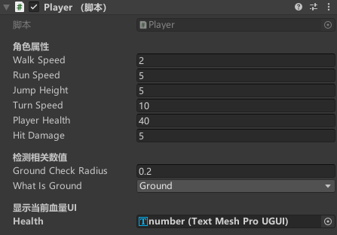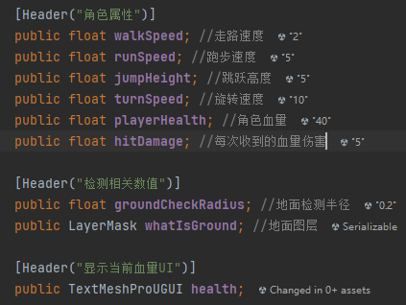

图1.1 图1.2

从上到下依次是:

走路速度（walkSpeed）:角色走路时的速度。

跑步速度（renSpeed）:角色奔跑时的速度。

可跳跃的高度（jumpHeight）：角色能跳多高这里多高。

角色转向速度（turnSpeed）：角色旋转自身角度的速度。

角色血量（playerHealth）：角色拥有的血量。

每次收到伤害值（hitDamage）：每次受到攻击扣的血量。

地面检测半径（groundCheckRadius）：地面检测的半径，可根据角色俩足间距进行调节。

地面图层（whatIsGround）：要检测的图层，可以改变对应图层，检测不同的地面。

1. **其次就是动画控制器中对应参数（如图1.3,1.4所示）**

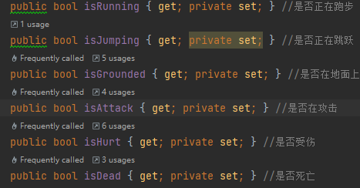

图1.3

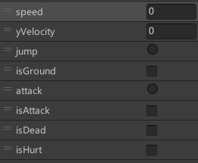

图1.4

图1.3中，所有参数均设置成为了public get和private set状态，在外部只能获取其值，而不能改变它，所以写了PlayerAnimation.cs专门用来控制角色状态机的状态变化，图中参数依次为：

移动速度(Speed):角色当前速度，当前速度用以下公式计算，并传达给状态机。

currentSpeed = new Vector3(xInput, 0, yInput).magnitude * runSpeed;

状态机根据当前速度，进行动画的调整，这里我将Movement单独放在一个图层进行切换（如图1.5,1.6），并通过Blend Tree进行切换。

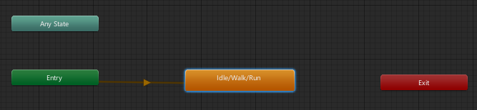

图1.5

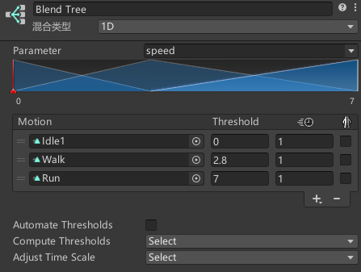

图1.6

垂直方向上的速度，则是控制角色跳跃（jump）/下落（Fall）/着陆(着陆)的关键，并与isGrounded参数合作，判断角色在空中时的状态，并做出对应改变。如图1.7

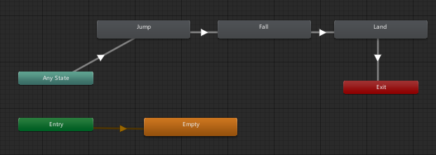

图1.7

三个过程相互独立，这样就不用担心跳的过高或者距离地面太高而提前进入着陆动画。

攻击图层则是非常简单，如图1.8，攻击时通过Trigger触发攻击动画，同时添加isAttack判断，防止攻击动画并行，且是一种比数攻击次数有效的方法，很容易就可以达到三连击，且不用重置攻击次数。

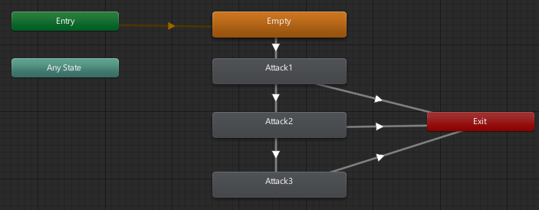

最后是受伤和死亡图层，通过isHurt的Trigger触发器和isDead的bool变量，实现角色受伤和死亡的动画切换。（如图1.8）

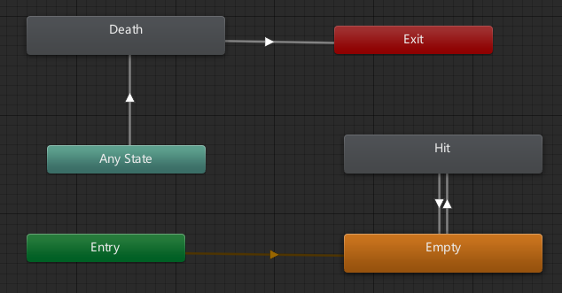

图1.8